**Тема 14:** Операции с переменными дробными и контроля событий.

**Цель :** Оценить организацию отображения данных и использование макросов.

**Задание :** Создать проект. выполнить инструкцию. выполнить вариант задания. сделать вывод. Если не сложно заключение дать! Есть контрольные вопросы!

**Порядок работы**:

1) Запустить среду разработки.

2) Выполнить пошаговую инструкцию.

3) Выполнить вариант задания.

4) ответить на контрольные вопросы.

5) Организовать вывод.

**Вывод** : Оконная система позволяет обеспечить

нужное выделение ресурсов в данном окне в нужное время?

Немного теории.

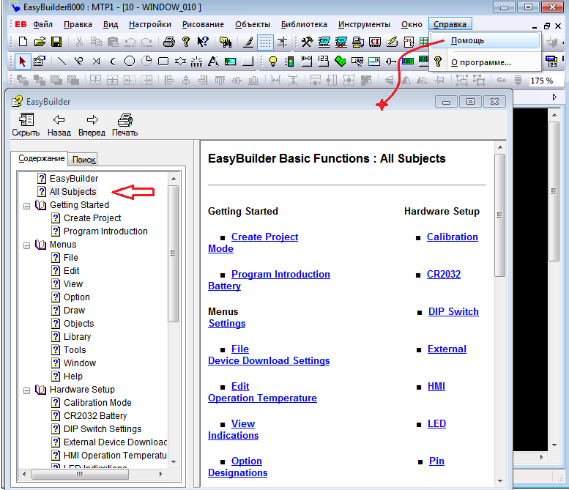

Вот вам подсказки на описание системы разработки сенсорных панелей.

**macro_command main()** //-----------------------------------------Обязательно

Объявления локальных переменных

Операторы

**end macro_command()** ---//--------------------------------------Обязательно

Существует 5 различных типов переменных

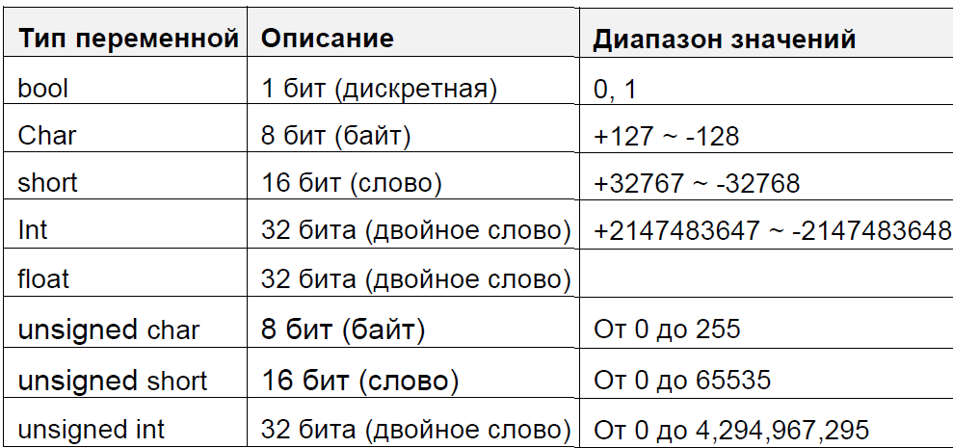

**Объявление переменных**

Переменные должны быть объявлены перед использованием. Все объявления переменных должны быть сделаны перед операторами макроса. Для объявления переменной нужно указать тип и имя переменной.

**Пример:**

int a

short b, switch

float pressure

**Объявление массивов (Arrays)**

Макросы поддерживают использование одномерных массивов (zero - based index) . Для

объявления массива переменных определите тип, имя переменной и в квадратных скобках “[]” укажите число переменных, входящих в массив. Массивы могут иметь длину от 1 до 4096 переменных.

**Пример:**

Int a[10]

Short b[20], switch[30]

float pressure[15]

**Операторы - Operators**

Операторы используются для указания того, какие данные и каким образом должны быть

преобразованы. В каждой строке операнду слева присваиваются условия справа.

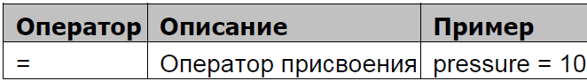

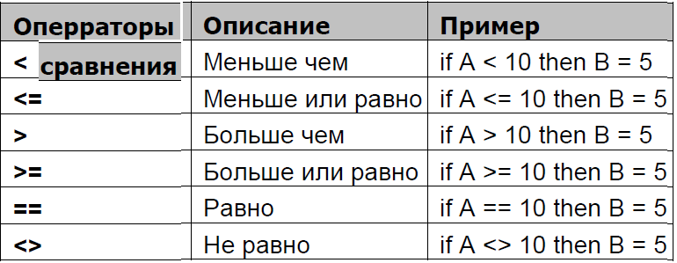

пошаговая инструкция!!!

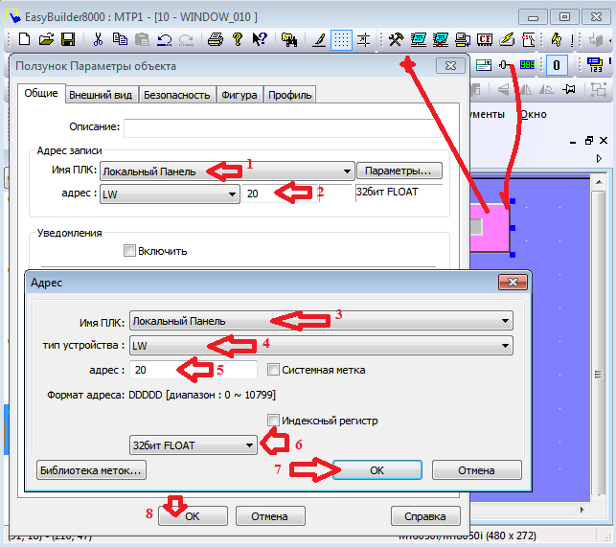

по пунктам.

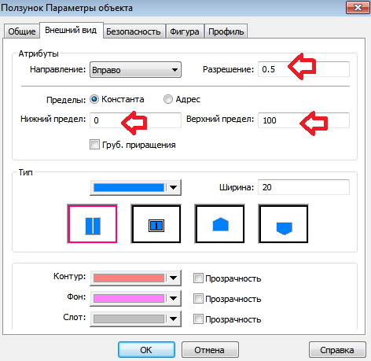 если не лень.

согласно стрелкам.

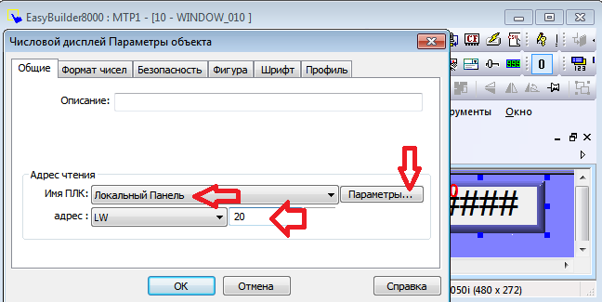

по пунктам!.

согласно рисунку.

ОК!

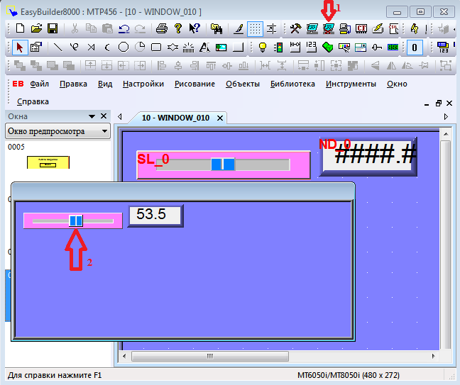

согласно рисунку.

но это не всё?

создадим контроль допустимых значений??

для этого всё надо делать как указано ниже.

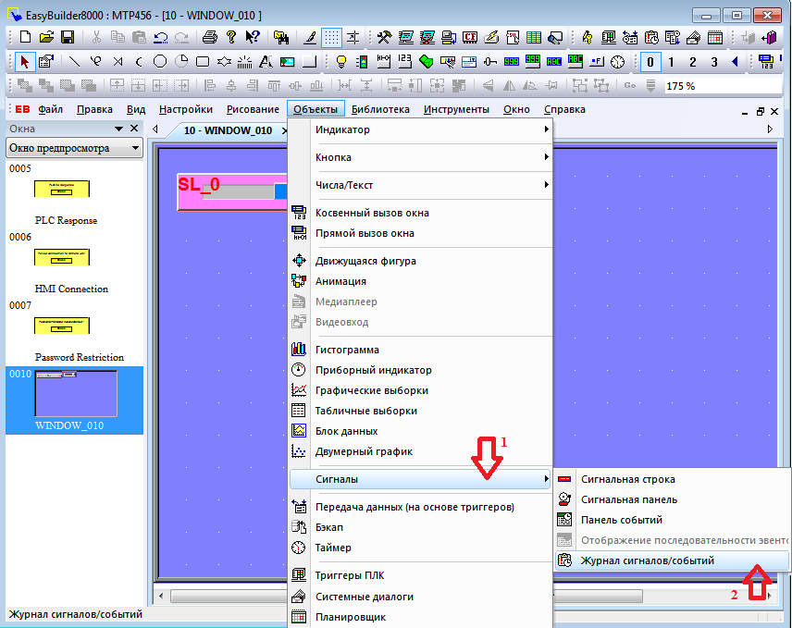

согласно рисунку. и стрелкам.

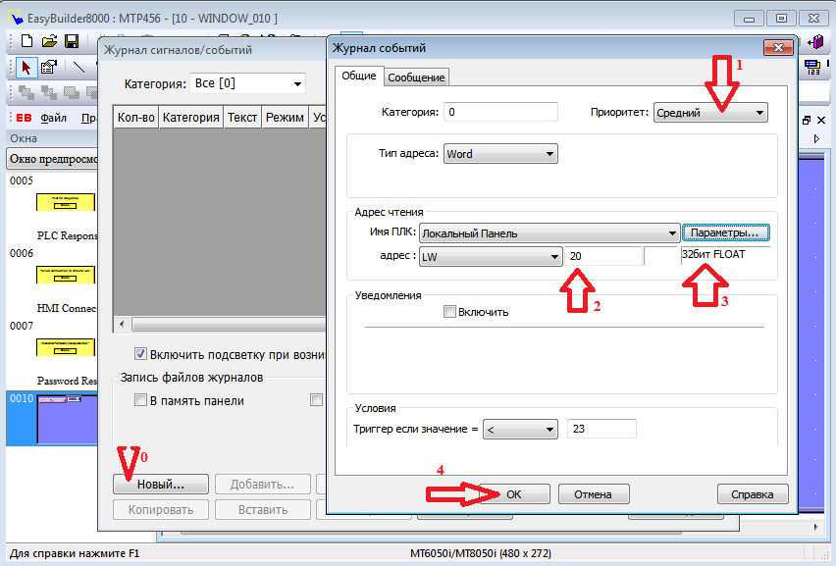

согласно рисунку и стрелкам.

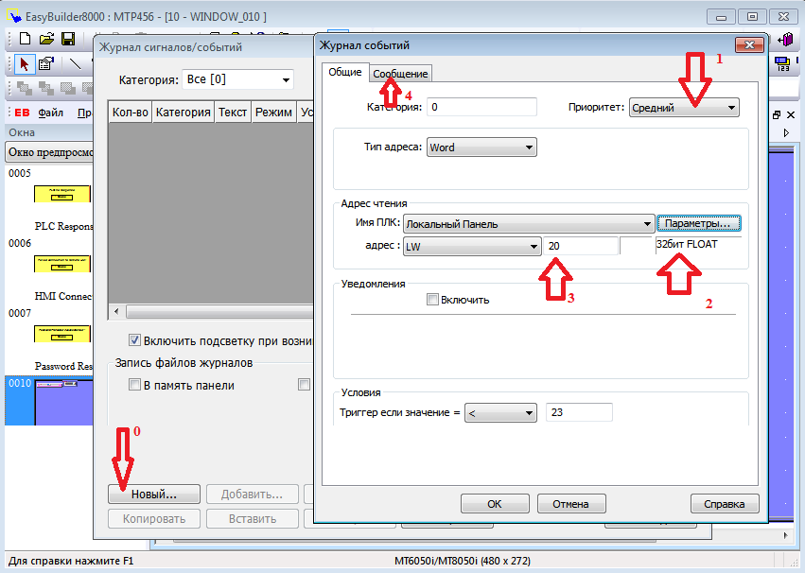

согласно рисунку.

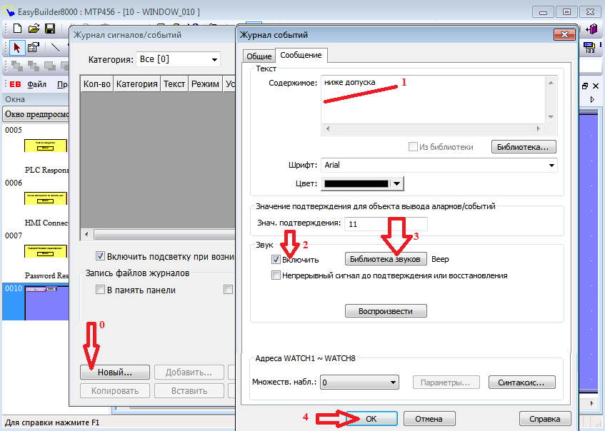

согласно рисунку.

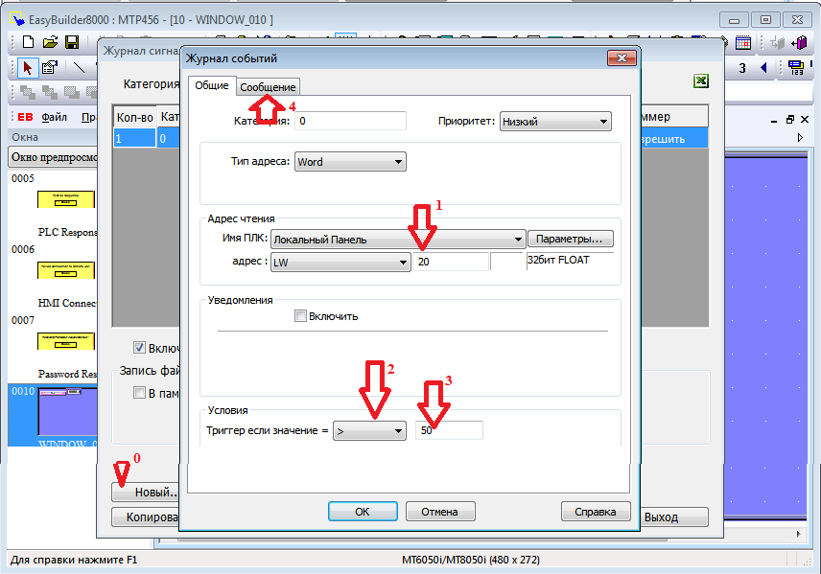 согласно рисунку.

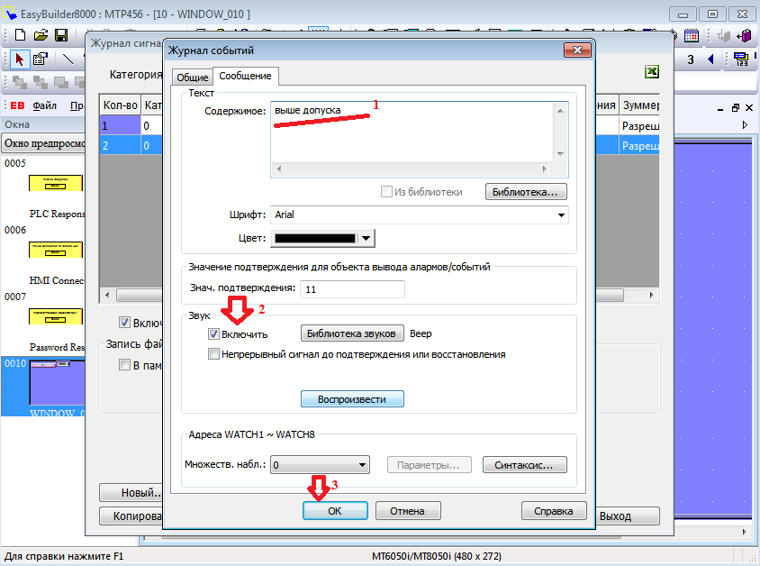

согласно рисунку.

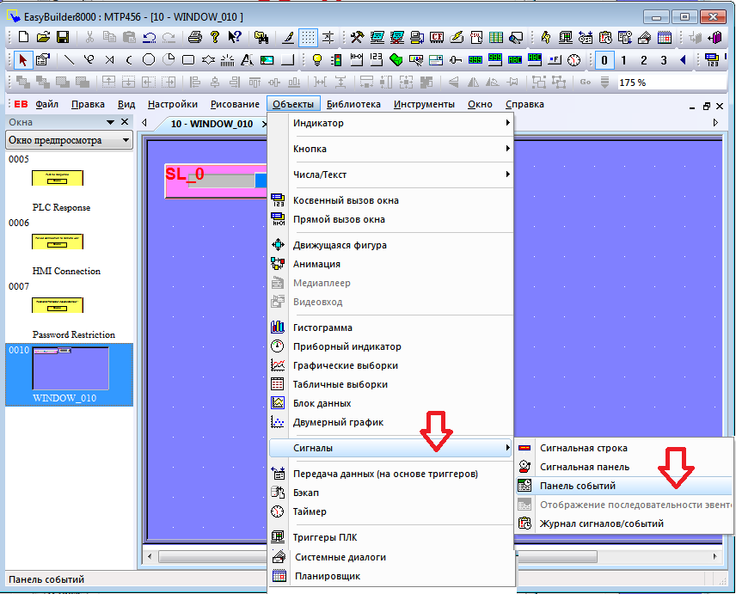

по стрелкам.

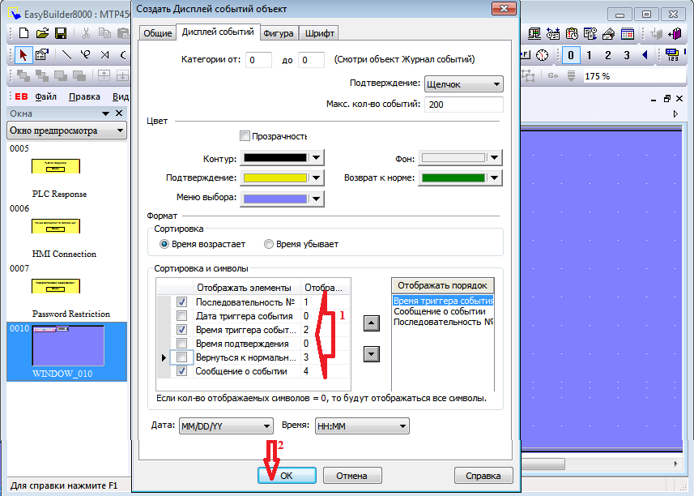

по стрелкам.

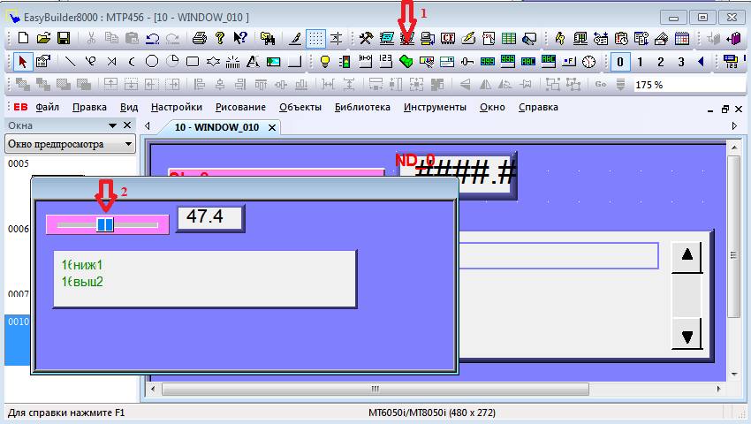 согласно стрелкам и наблюдаем!!!

Вопросы :

1) Чему равна надежность последовательно соединённых устройств?

2) Чему равна надежность параллельно соединённых устройств?

3) Что такое коэффициент резервирования?

4) Что такое средний срок службы?

5) Средний срок наработки на отказ это?

6) Как влияет номинальные величины использованных устройств на надёжность?

**задания.**

1) необходимо создать бегунок изменения дробной переменной (адрес указан варианте).

2) необходимо создать индикатор дробной переменной. (адрес указан варианте).

3) Журнал сигналов занести пределы переменных согласно варианту.

|  |  |  |  |  |  |
| --- | --- | --- | --- | --- | --- |
| Вариант | Адрес | Величина верхнего предела | Величина  Верхнего допуска | Величина нижнего предела | Величина нижнего допуска |
| 1 | 20 | <40 | <35 | >10 | >22 |
| 2 | 22 | <50 | <55 | >15 | >27 |
| 3 | 24 | <60 | <55 | >16 | >22 |
| 4 | 25 | <70 | <65 | >17 | >27 |
| 5 | 27 | <80 | <75 | >18 | >22 |
| 6 | 30 | <90 | <85 | >19 | >27 |
| 7 | 40 | <95 | <85 | >12 | >13 |
| 8 | 50 | <96 | <85 | >13 | >16 |
| 9 | 60 | <42 | <35 | >14 | >17 |
| 10 | 70 | <73 | <65 | >12 | >18 |
| 21 | 120 | <41 | <35 | >10 | >22 |
| 22 | 122 | <51 | <55 | >15 | >27 |
| 23 | 124 | <62 | <55 | >16 | >22 |
| 24 | 125 | <73 | <65 | >17 | >27 |
| 25 | 127 | <84 | <75 | >18 | >22 |
| 26 | 130 | <95 | <85 | >19 | >27 |
| 27 | 140 | <96 | <85 | >12 | >13 |
| 28 | 150 | <97 | <85 | >13 | >16 |
| 29 | 160 | <48 | <35 | >14 | >17 |
| 30 | 170 | <69 | <65 | >11 | >18 |